

ΜΙΚΡΟΗΛΕΚΤΡΟΝΙΚΗ
ΕΡΓΑΣΤΗΡΙΟ
ΕΑΡΙΝΟ ΕΞΑΜΗΝΟ 2019-20

ΜΕΛΑΚΗΣ ΝΙΚΟΛΑΟΣ ΤΠ4726
email: nick_melakis@yahoo.gr
ΑΣΚΗΣΗ 3 – ΔΙΟΔΟΙ

- Υλοποιείστε το κύκλωμα Σχ. 2.2 στο Multisim και επαναλάβετε τη διαδικασία που κάνατε στο εργαστήριο για διαφορετικές τιμές αντιστάσεων και πυκνωτών. Να παραθέσετε τα κυκλώματα που υλοποιήσατε και τα γραφήματα που παρήχθησαν. Να συμπληρώσετε τον Πίνακα 1 με βάσει τις μετρήσεις που λάβατε.
- Εξηγείστε συνοπτικά τη λειτουργία του κυκλώματος, με και χωρίς πυκνωτή, και ερμηνεύστε τα αποτελέσματα των μετρήσεών σας

ΣΧΟΛΙΟ: Σε αυτή την άσκηση χρησιμοποίησα τις default τιμές του μετασχηματιστή.

(σχ. 2.2a) Με αντίσταση R χωρίς πυκνωτή C
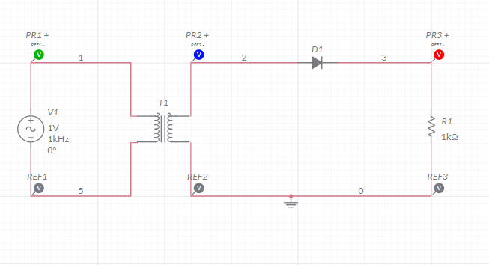

(σχ 2.2b) Με αντίσταση R και πυκνωτή C
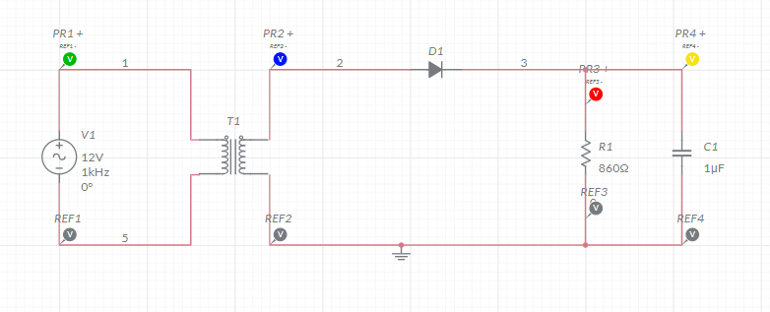

Γραφημα 1( R=860Ω, C=ΟΧΙ) Γράφημα 2(R=8kΩ, C=ΟΧΙ)

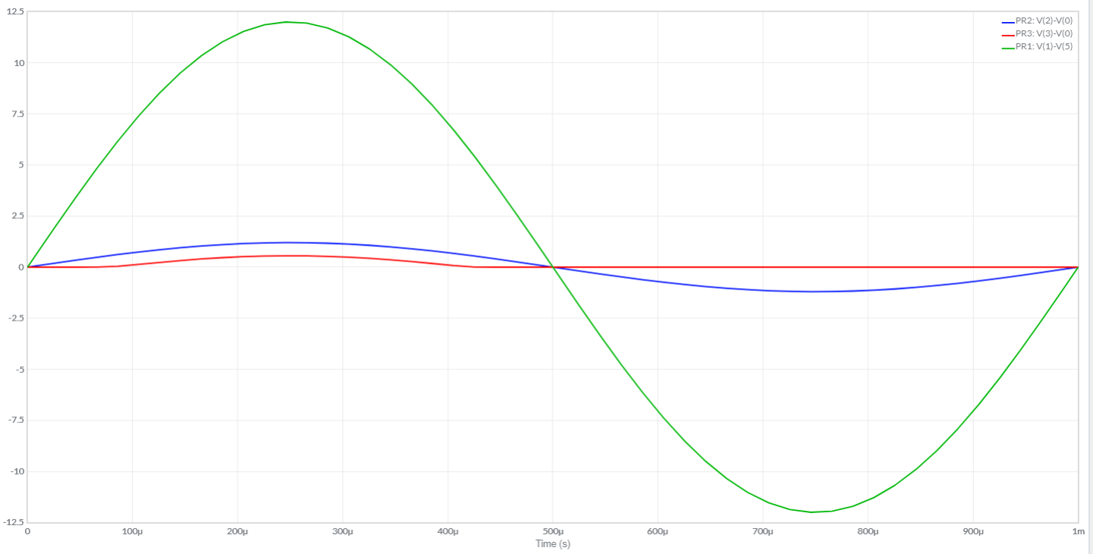
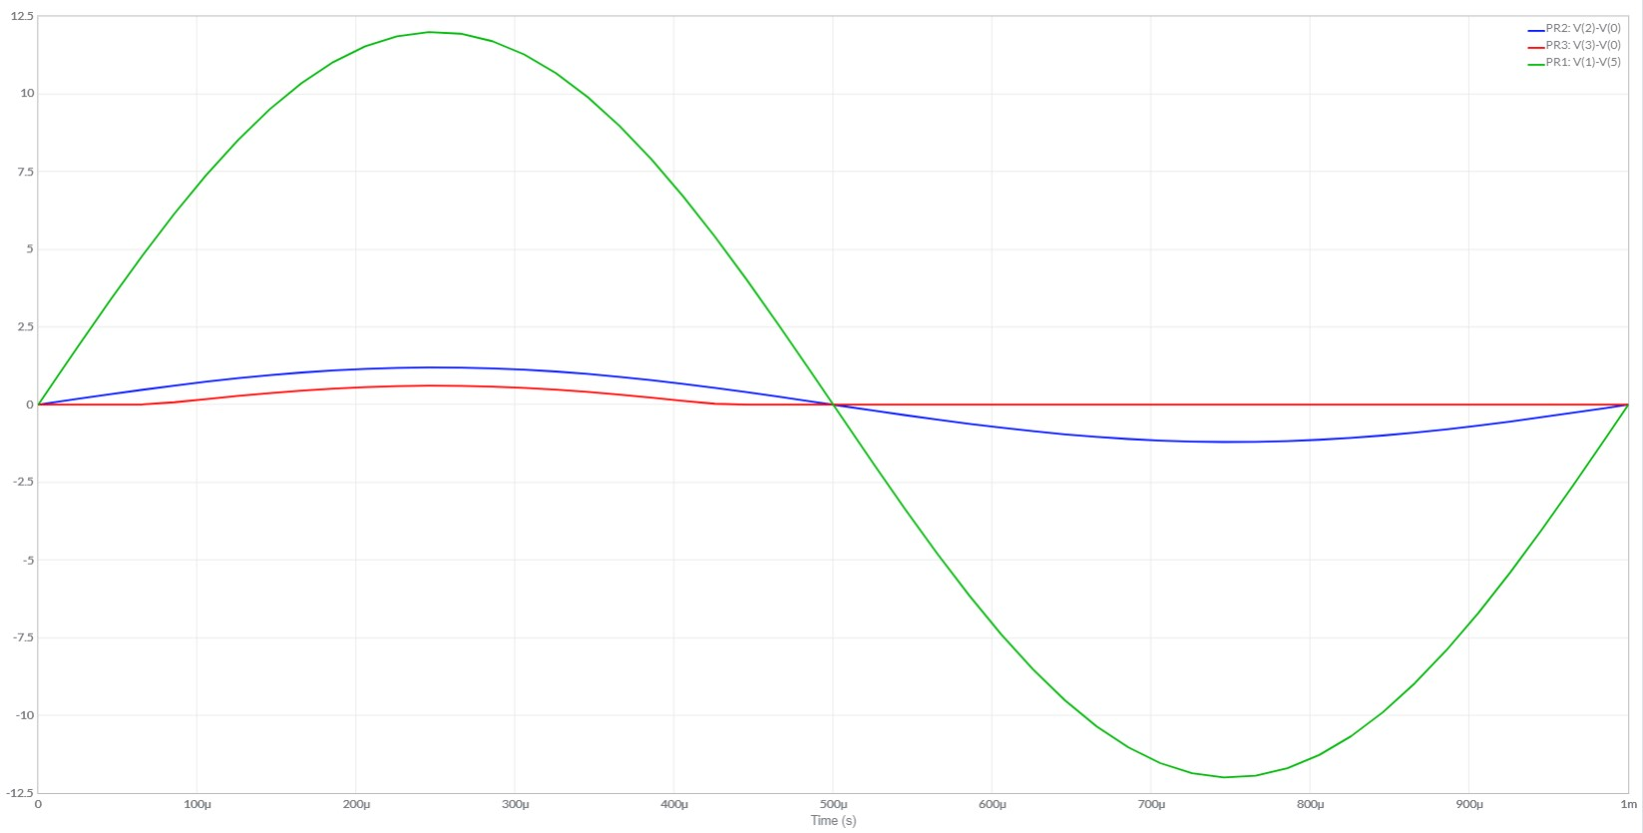

Γράφημα 3(R=800kΩ, C=ΟΧΙ) Γράφημα 4(R=860Ω, C=1μF)

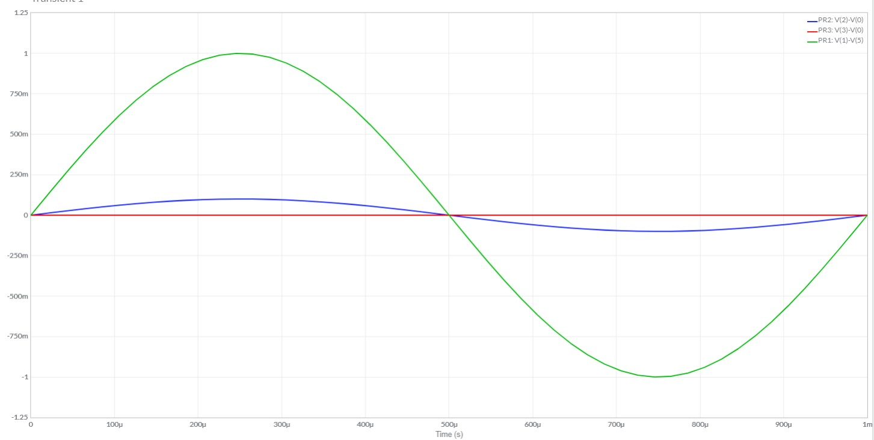
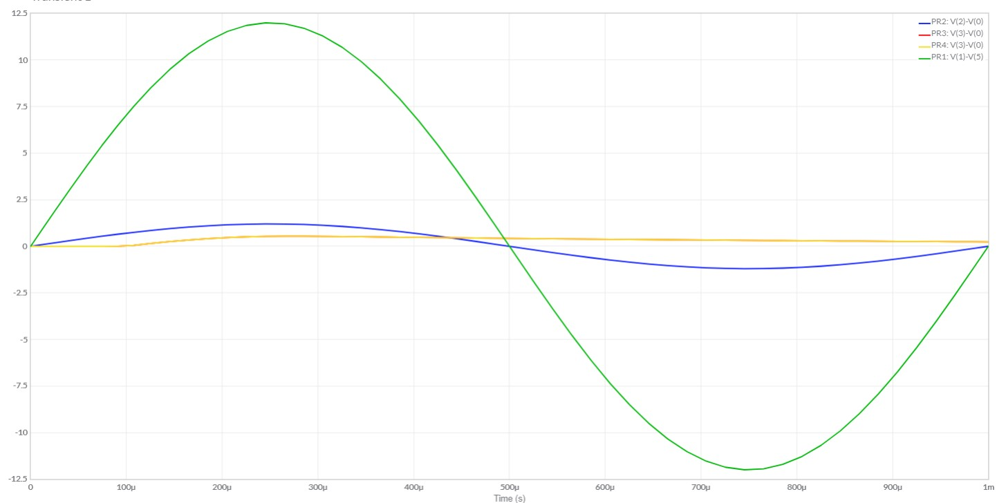

Γράφημα 5( R=8kΩ, C=1μF) Γράφημα 6( R=800kΩ, C=1μF)
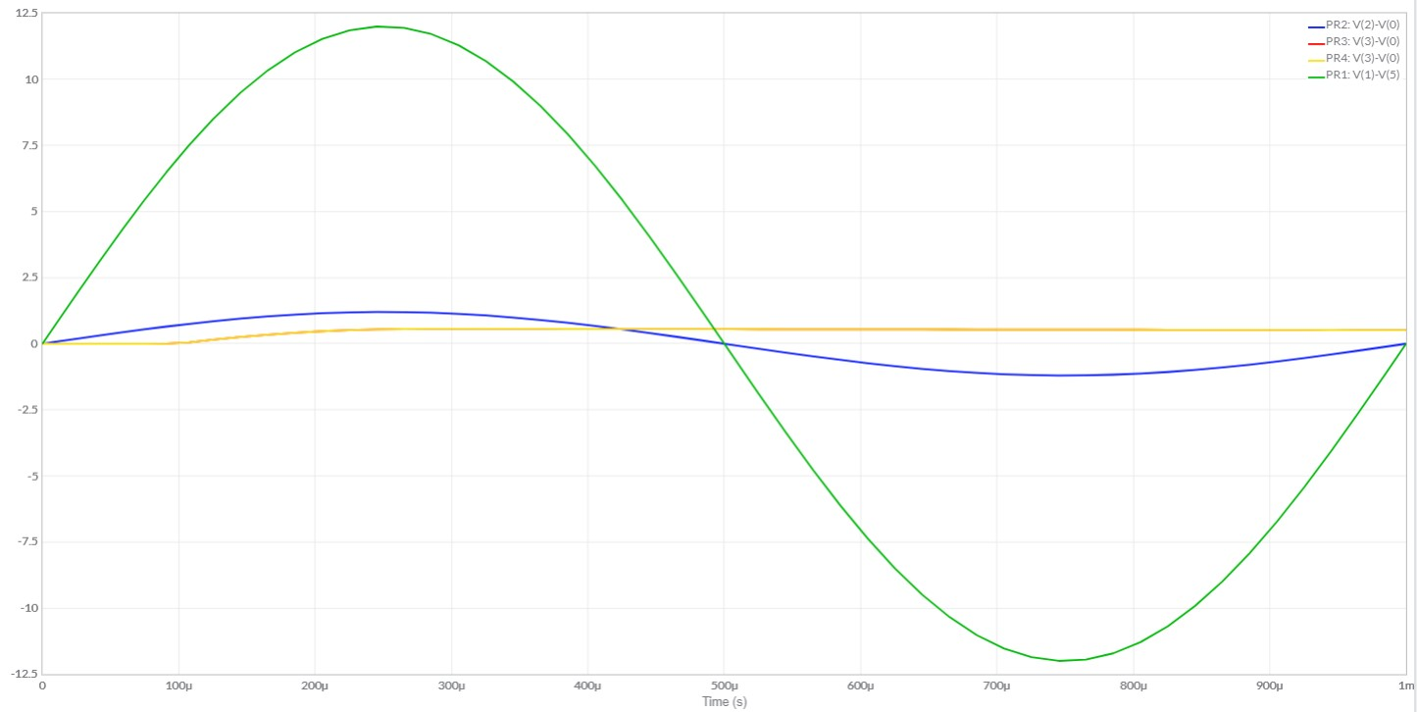
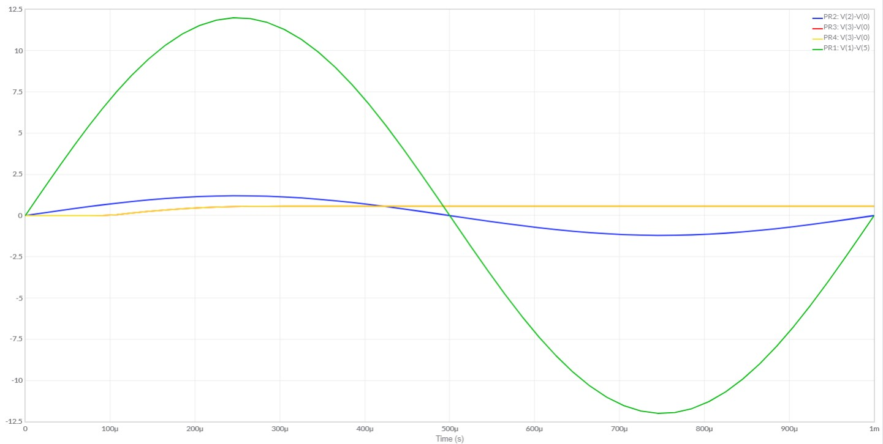

Γράφημα 7( R=10Ω, C=100μF) Γράφημα 8( R=100Ω, C=100μF)

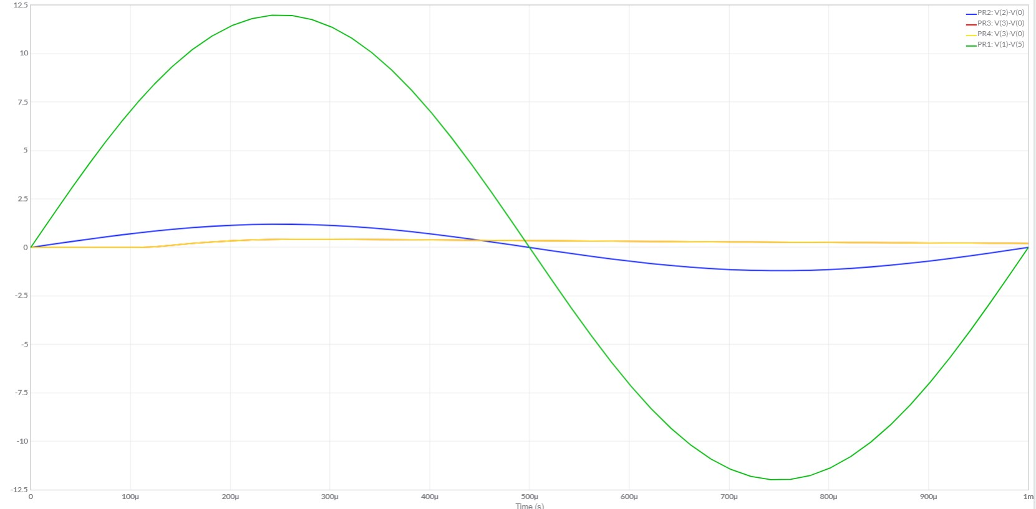
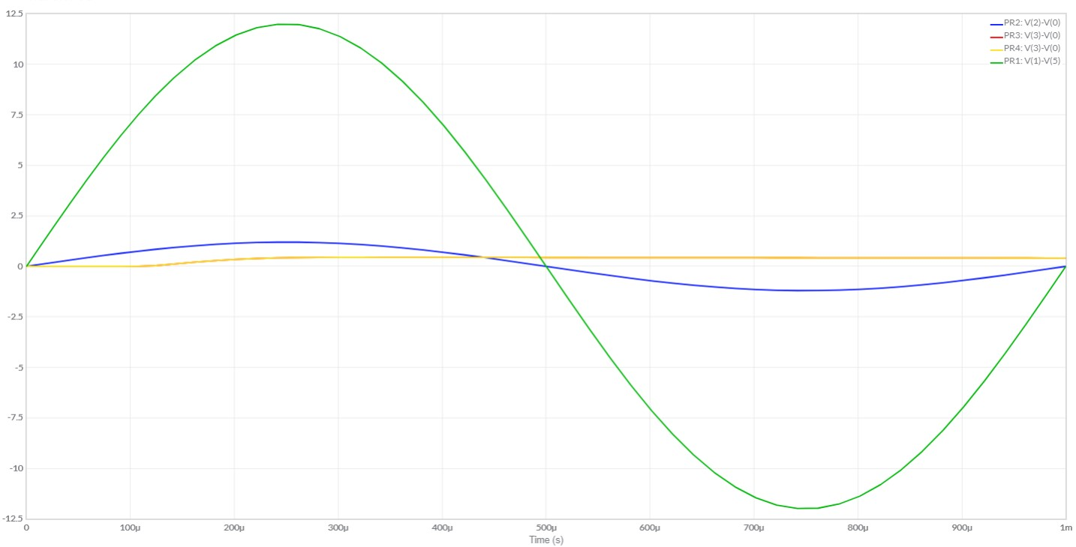

Γράφημα 9( R=10kΩ, C=100μF)

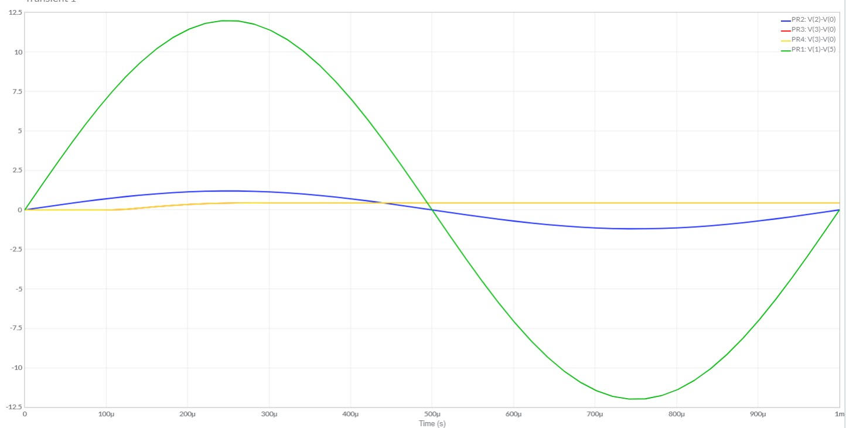

ΠΙΝΑΚΑΣ ΤΙΜΩΝ ΓΙΑ ΤΟ ΣΧΗΜΑ 2.2

R | C | V_{pk(εισόδου)}(V) | V_{pk transformer} (V) | V_{pk(εξόδου)} (V) | ΔV (V) | r (κυμάτωση)
860Ω | ΟΧΙ | 12V | 1,19V | 55mV | 11,45V
8ΚΩ | ΟΧΙ | 12V | 1,19V | 61mV | 11,39V
800ΚΩ | ΟΧΙ | 12V | 1,19V | 72mV | 11,28V
860Ω | 1μF | 12V | 1,19V | 54mV | 11,46V
8ΚΩ | 1μF | 12V | 1,19V | 56mV | 11,44V
800ΚΩ | 1μF | 12V | 1,19V | 57mV | 11,43V
10Ω | 100μF | 12V | 1,19V | 41mV | 11,59V
100Ω | 100μF | 12V | 1,19V | 44mV | 11,56V
10ΚΩ | 100μF | 12V | 1,19V | 45mV | 11,55V

- Υλοποιείστε το κύκλωμα Σχ. 2.3 στο Multisim και επαναλάβετε τη διαδικασία που κάνατε στο εργαστήριο για διαφορετικές τιμές αντιστάσεων και πυκνωτών. Να παραθέσετε τα κυκλώματα που υλοποιήσατε και τα γραφήματα που παρήχθησαν. Να συμπληρώσετε τον Πίνακα 1 με βάσει τις μετρήσεις που λάβατε.
- Εξηγείστε συνοπτικά τη λειτουργία του κυκλώματος, με και χωρίς πυκνωτή, και ερμηνεύστε τα αποτελέσματα των μετρήσεών σας.

ΣΧΟΛΙΟ: Σε αυτή την άσκηση χρησιμοποίησα νεες τιμές για τον μετασχηματιστή (Pturns:2 Sturns:1) για πιο ευδιάκριτα αποτελέσματα.
(σχ 2.3a) Με αντίσταρη R χωρίς πυκνωτή C
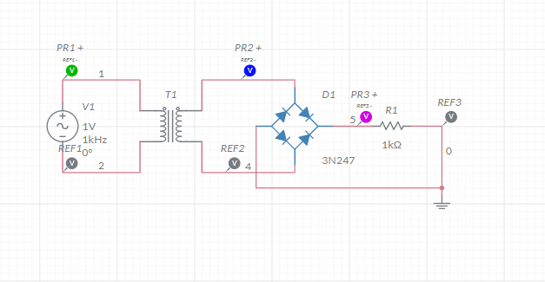

(σχ 2.3b) Με αντίσταση R και πυκνωτή C
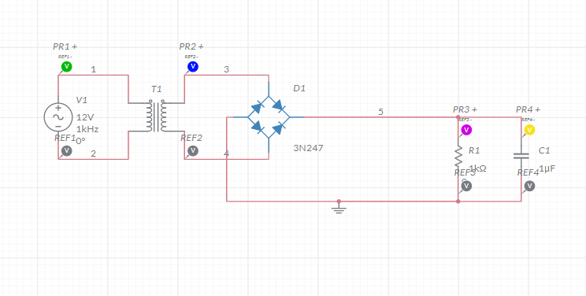

Γραφημα 1( R=860Ω, C=ΟΧΙ) Γράφημα 2(R=8kΩ, C=ΟΧΙ)

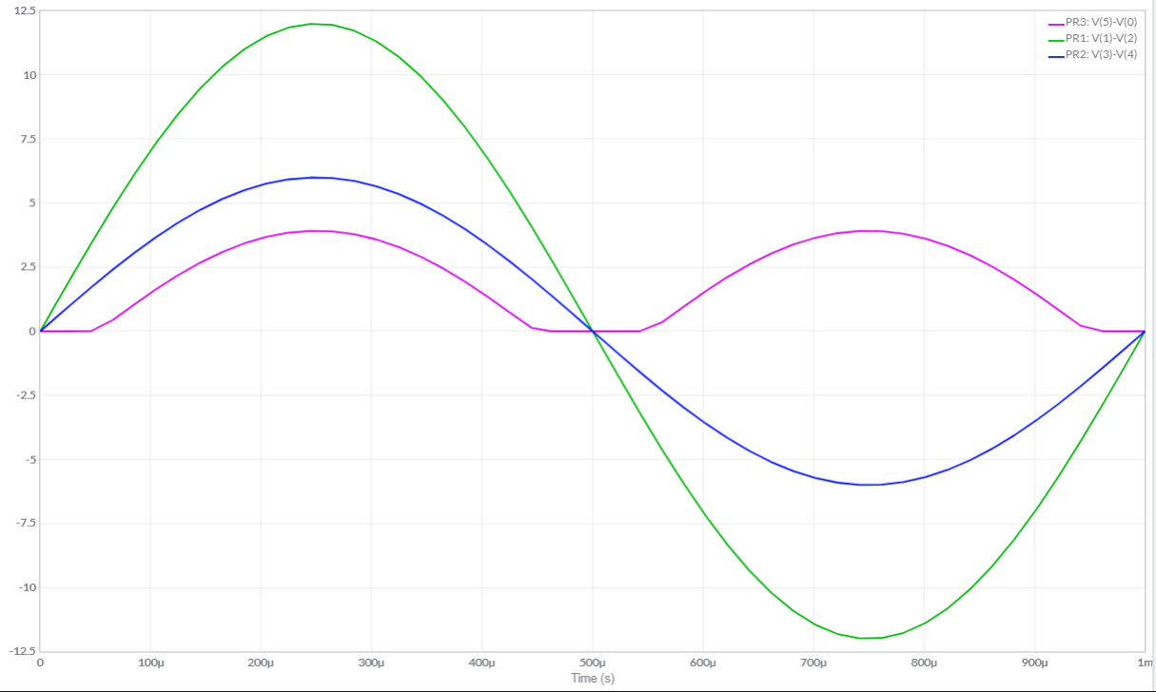
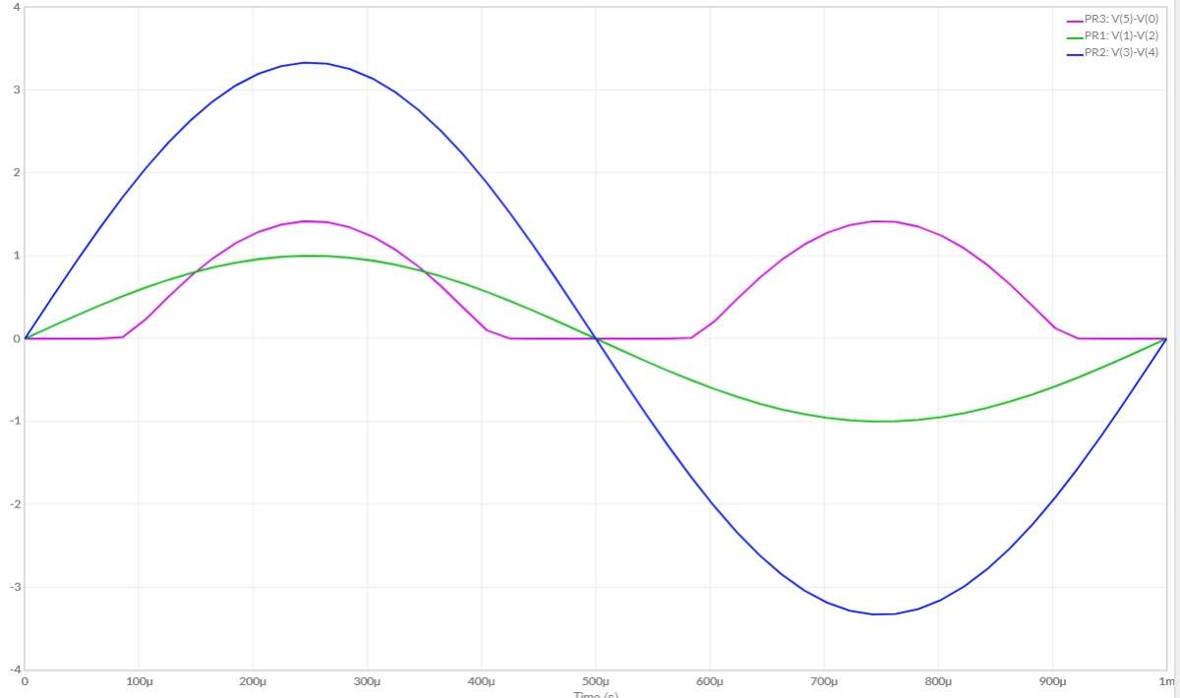

Γράφημα 3(R=800kΩ, C=ΟΧΙ) Γράφημα 4(R=860Ω, C=1μF)

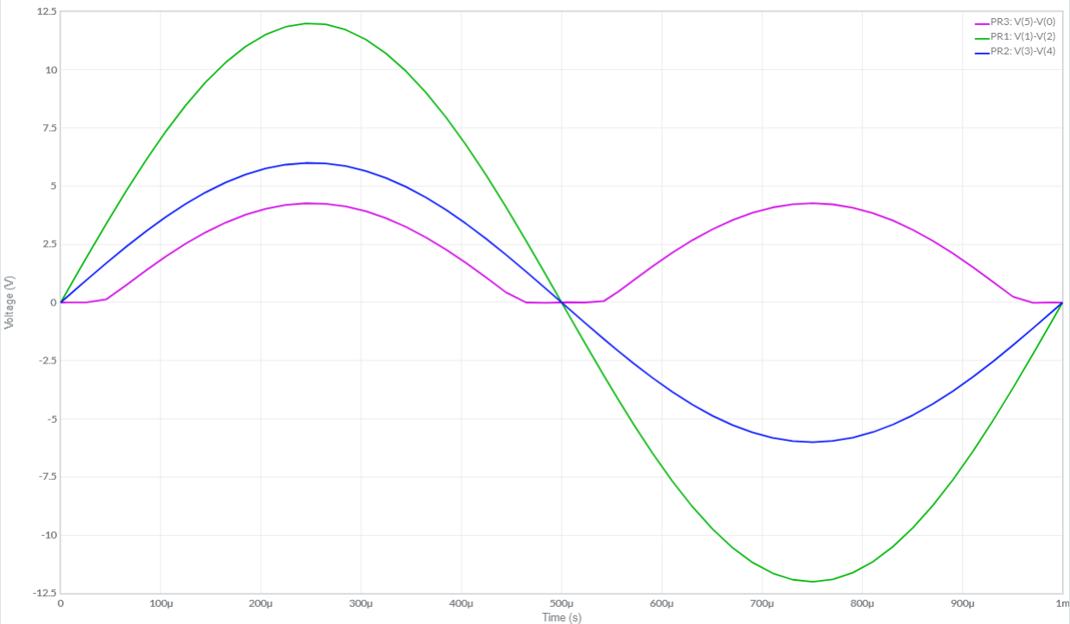
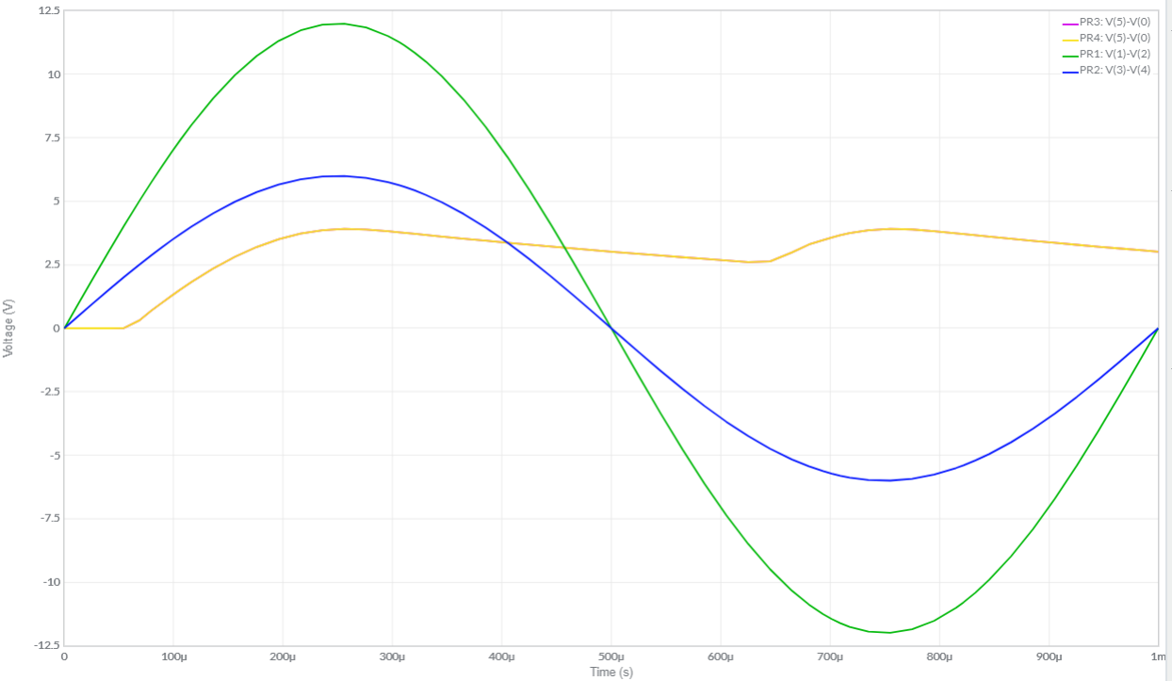

Γράφημα 5( R=8kΩ, C=1μF) Γράφημα 6( R=800kΩ, C=1μF)
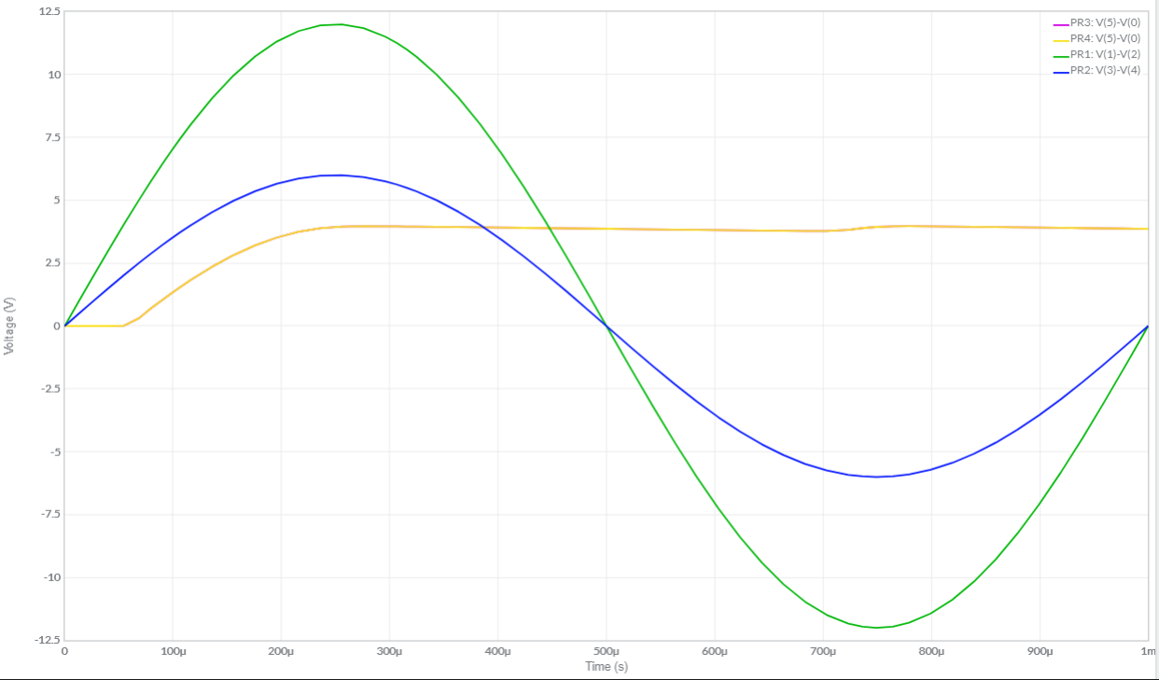
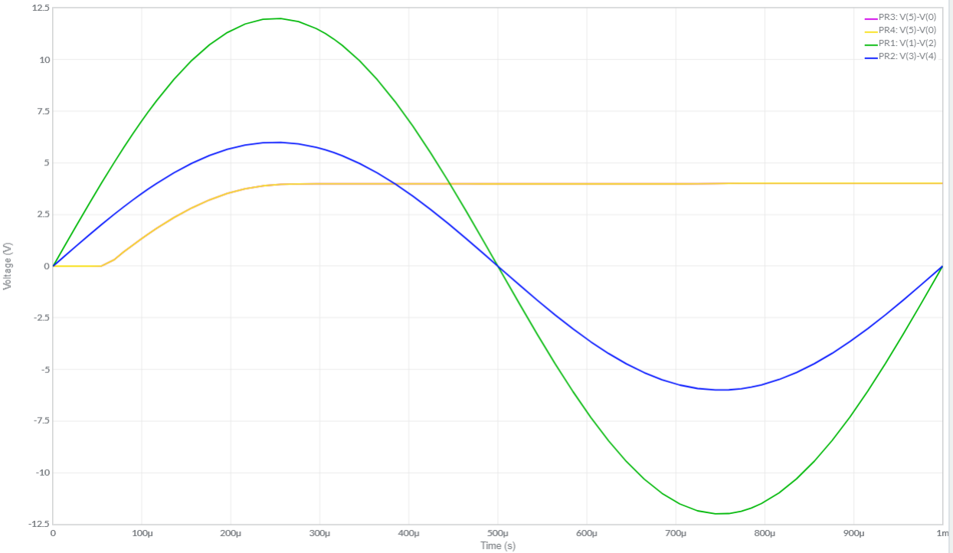

Γράφημα 7( R=10Ω, C=100μF) Γράφημα 8( R=100Ω, C=100μF)

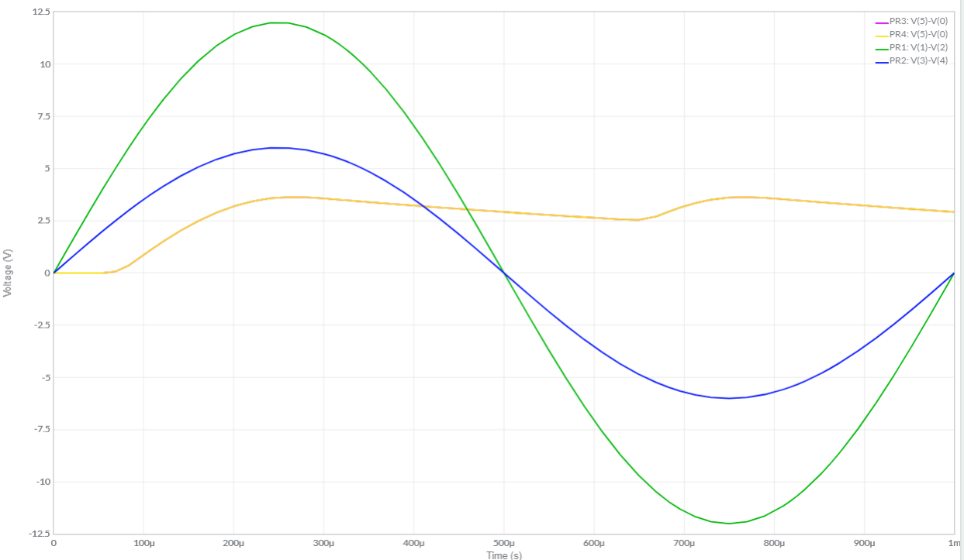
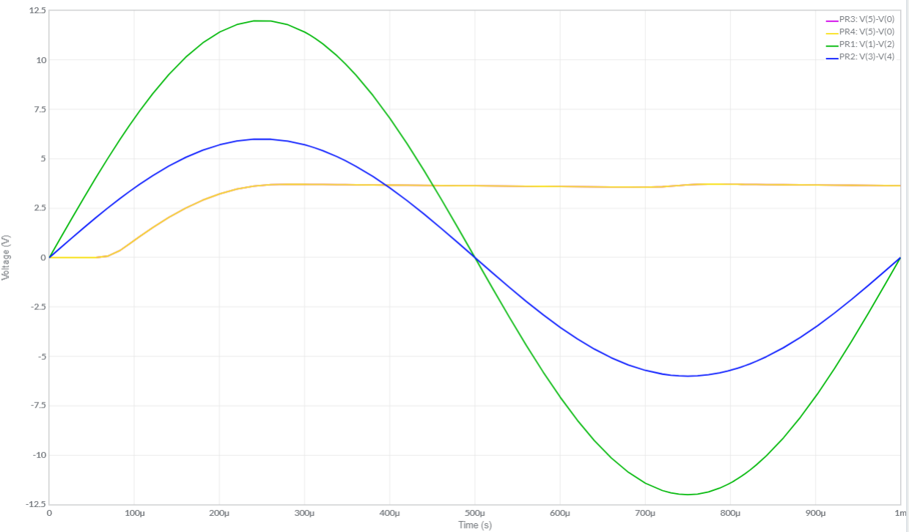

Γράφημα 9( R=10kΩ, C=100μF)

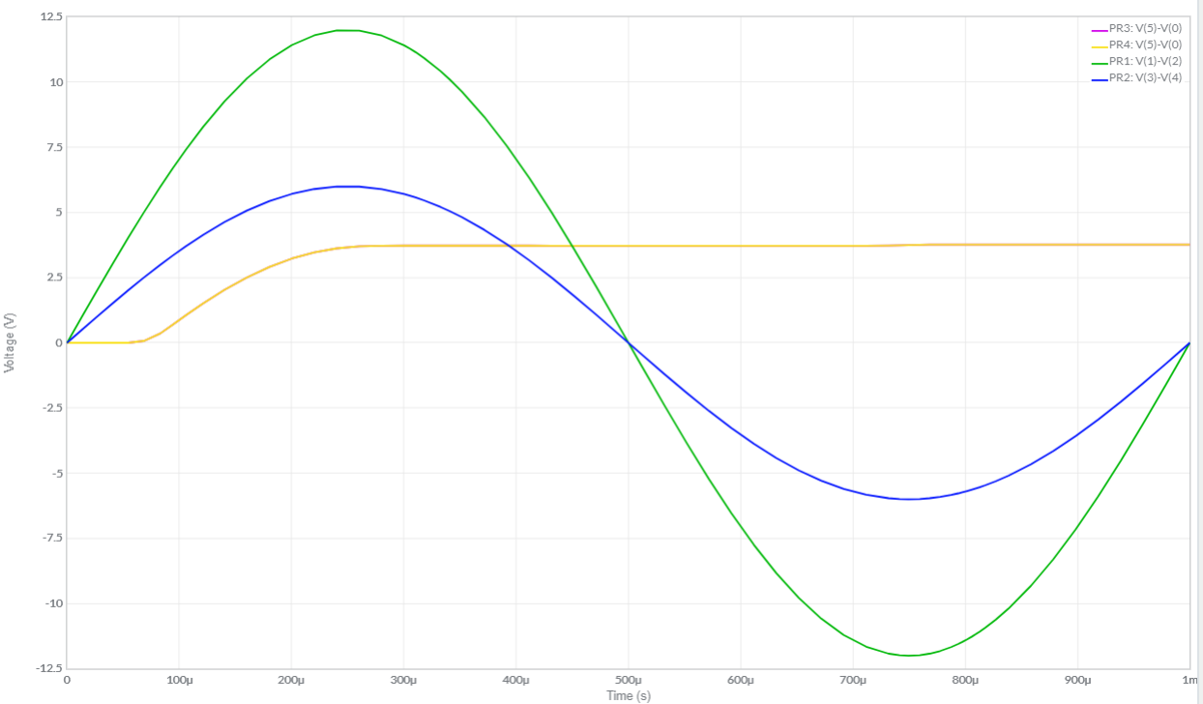

ΠΙΝΑΚΑΣ ΤΙΜΩΝ ΓΙΑ ΤΟ ΣΧΗΜΑ 2.3

R | C | V_{pk(εισόδου)}(V) | V_{pk transformer} (V) | V_{pk(εξόδου)} (V) | ΔV (V) | r (κυμάτωση)
860Ω | ΟΧΙ | 12V | 5,9V | 3,9V | 8,1V
8ΚΩ | ΟΧΙ | 12V | 5,9V | 4V | 8V
800ΚΩ | ΟΧΙ | 12V | 5,9V | 4,2V | 7,8V
860Ω | 1μF | 12V | 5,9V | 3,9V | 8,1V
8ΚΩ | 1μF | 12V | 5,9V | 4V | 8V
800ΚΩ | 1μF | 12V | 5,9V | 4V | 8V
10Ω | 100μF | 12V | 5,9V | 3,6V | 7,4V
100Ω | 100μF | 12V | 5,9V | 3,7V | 7,3V
10ΚΩ | 100μF | 12V | 5,9V | 3,8V | 7,2V

- Υλοποιείστε το κύκλωμα Σχ. 2.5 στο Multisim και επαναλάβετε τη διαδικασία που κάνατε στο προηγούμενο βήμα για διαφορετικές τιμές αντιστάσεων και πυκνωτών. Να παραθέσετε τα κυκλώματα που υλοποιήσατε και τα γραφήματα που παρήχθησαν. Να συμπληρώσετε τον Πίνακα 1 με βάσει τις μετρήσεις που λάβατε.
- Εξηγείστε συνοπτικά τη λειτουργία του κυκλώματος, με και χωρίς πυκνωτή, και ερμηνεύστε τα αποτελέσματα των μετρήσεών σας..

ΣΧΟΛΙΟ: Σε αυτή την άσκηση χρησιμοποίησα όμοιες με προηγουμένως τιμές για τον μετασχηματιστή (Pturns:2 Sturns:1) για πιο ευδιάκριτα αποτελέσματα.

(σχ 2.5a) Με αντίσταση R χωρίς πυκνωτή C

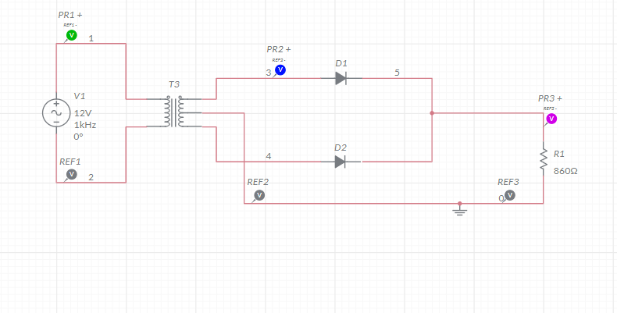

(σχ 2.5b) Με αντίσταση R και πυκνωτή C

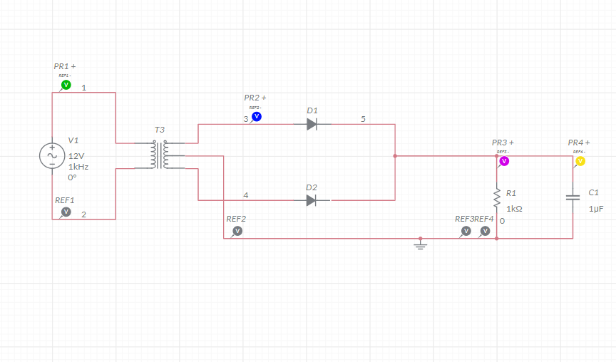

Γραφημα 1( R=860Ω, C=ΟΧΙ) Γράφημα 2(R=8kΩ, C=ΟΧΙ)

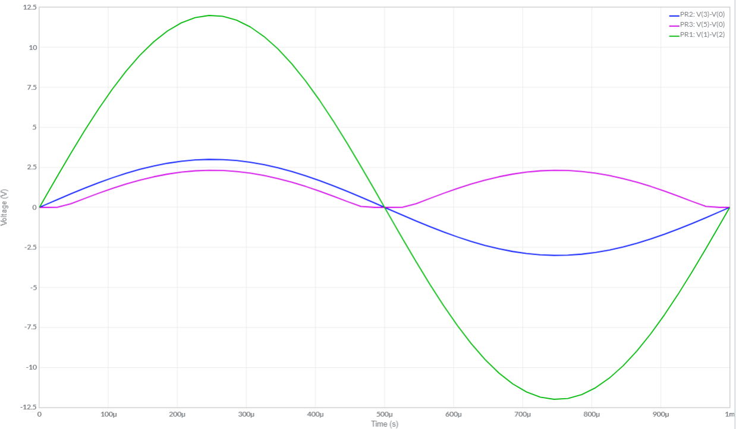
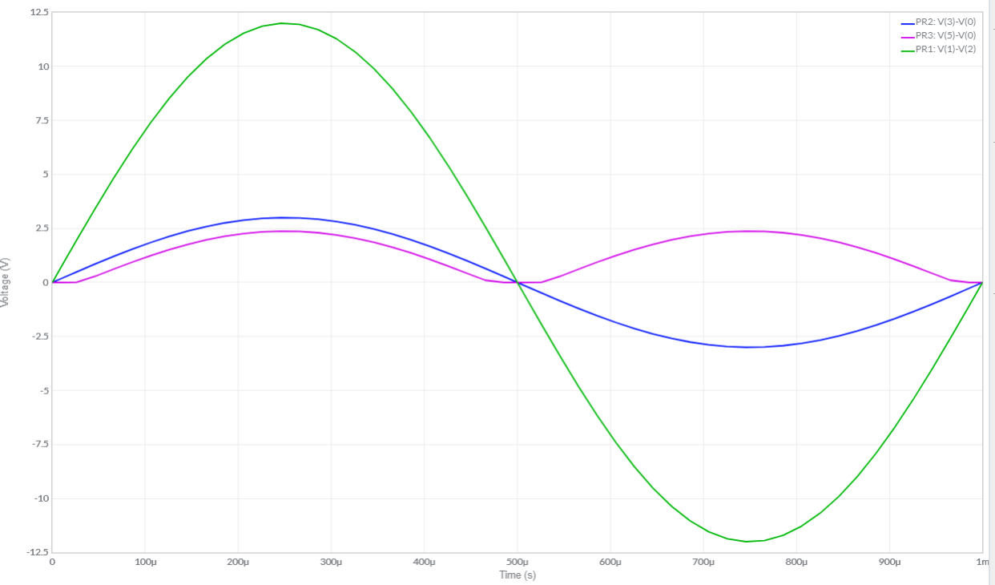

Γράφημα 3(R=800kΩ, C=ΟΧΙ) Γράφημα 4(R=860Ω, C=1μF)

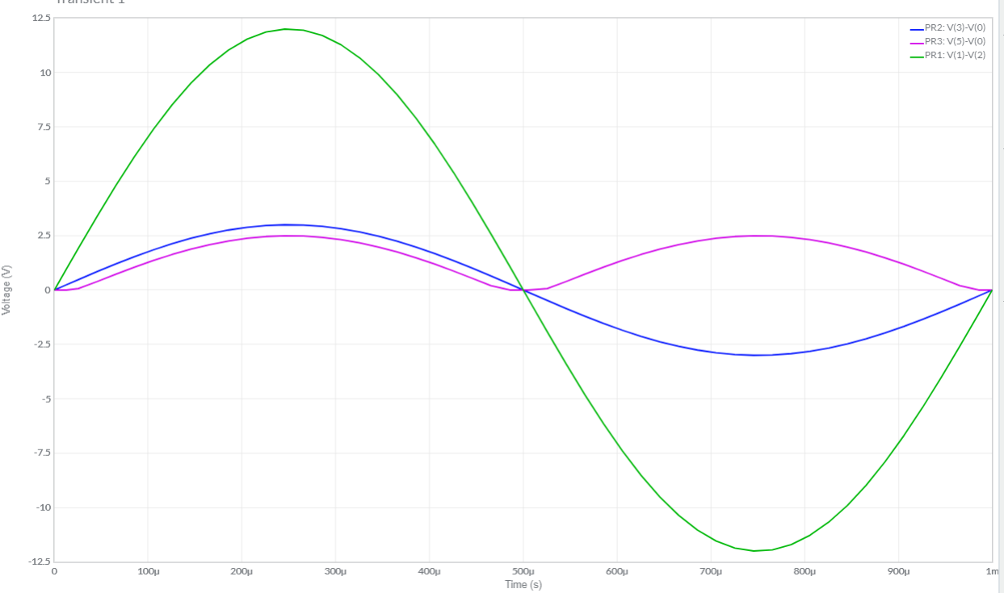
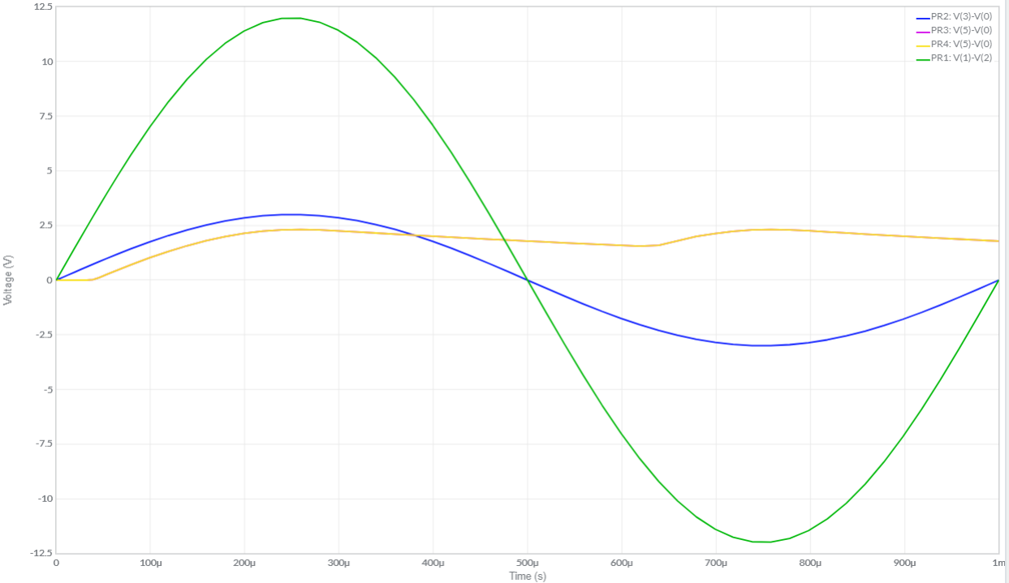

Γράφημα 5( R=8kΩ, C=1μF) Γράφημα 6( R=800kΩ, C=1μF)
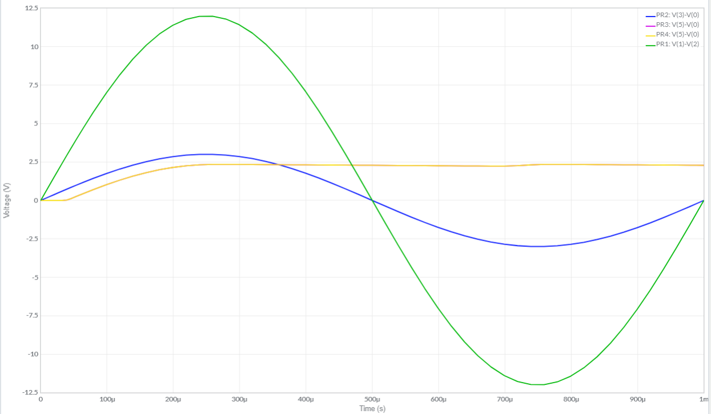
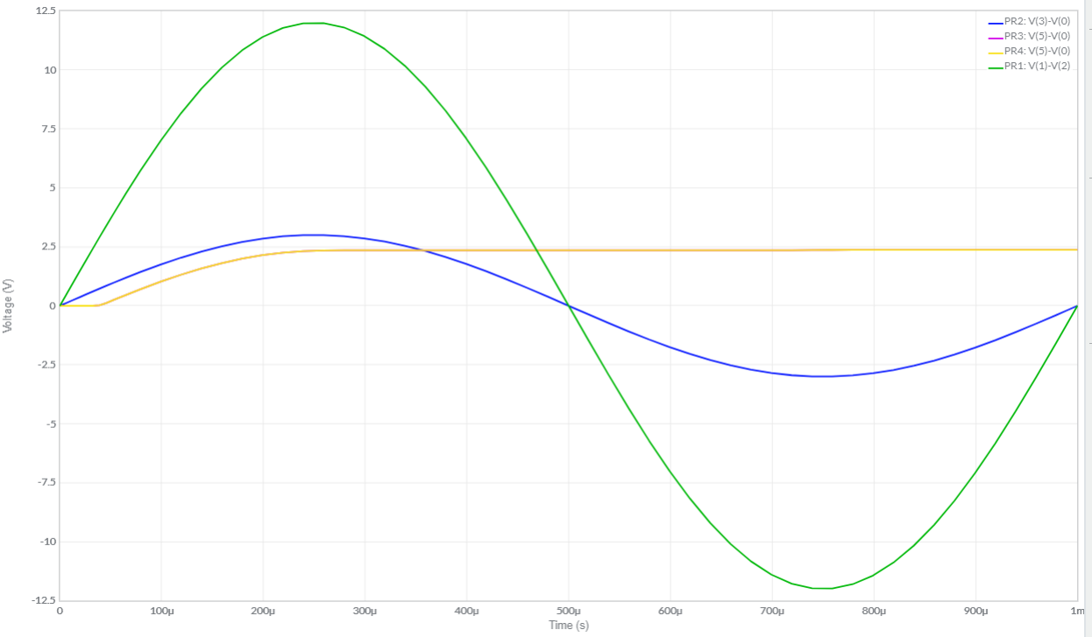

Γράφημα 7( R=10Ω, C=100μF) Γράφημα 8( R=100Ω, C=100μF)

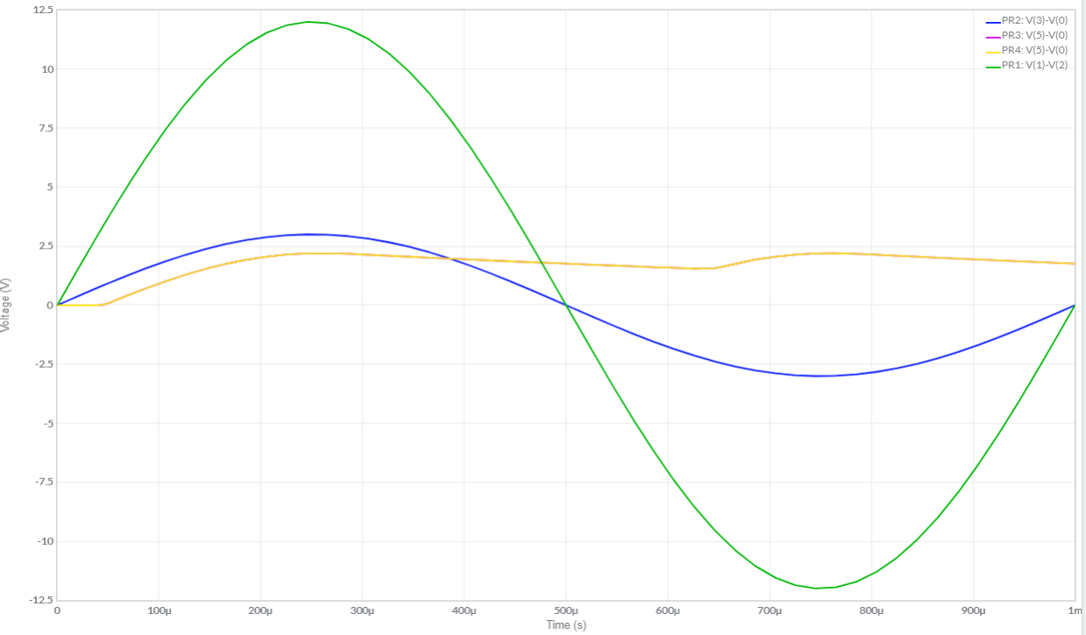
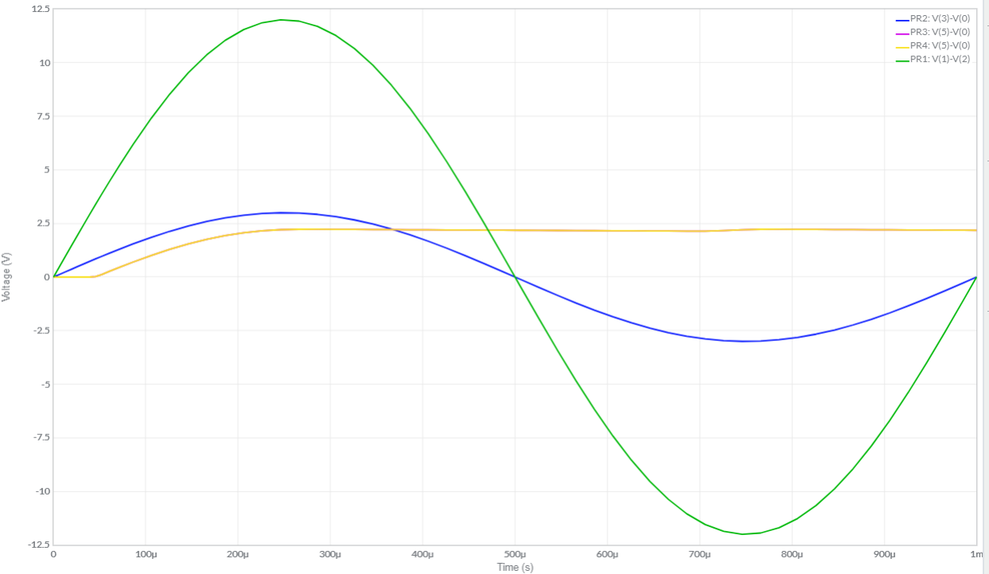

Γράφημα 9( R=10kΩ, C=100μF)

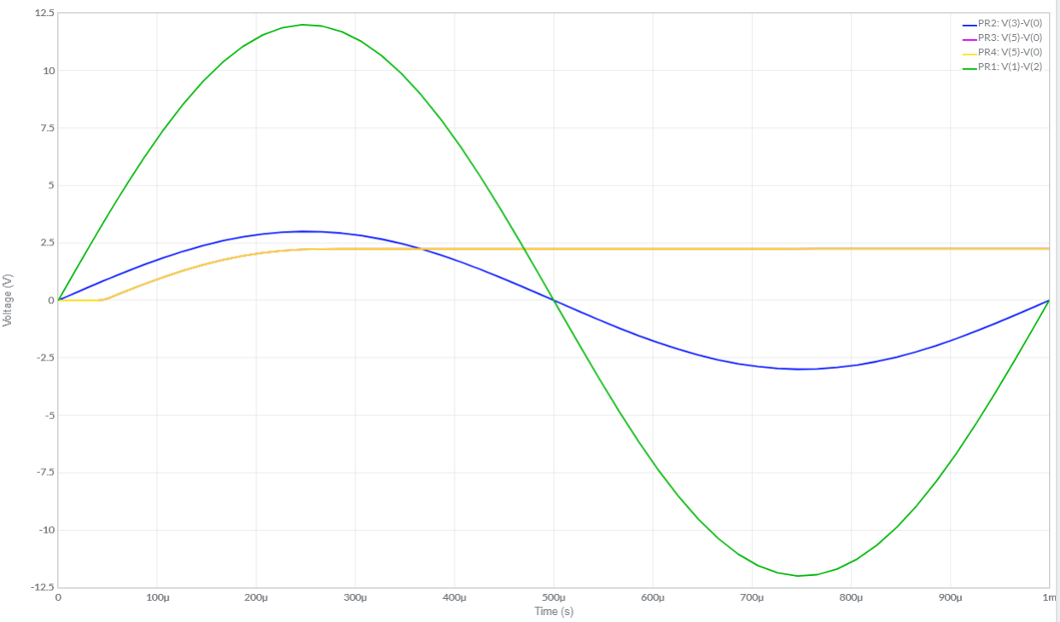

ΠΙΝΑΚΑΣ ΤΙΜΩΝ ΓΙΑ ΤΟ ΣΧΗΜΑ 2.5

R | C | V_{pk(εισόδου)}(V) | V_{pk transformer} (V) | V_{pk(εξόδου)} (V) | ΔV (V) | r (κυμάτωση)
860Ω | ΟΧΙ | 12V | 3V | 2,3V | 9,7V
8ΚΩ | ΟΧΙ | 12V | 3V | 2,4V | 9,6V
800ΚΩ | ΟΧΙ | 12V | 3V | 2,5V | 9,5V
860Ω | 1μF | 12V | 3V | 2,3V | 9,7V
8ΚΩ | 1μF | 12V | 3V | 2,34V | 9,66V
800ΚΩ | 1μF | 12V | 3V | 2,35V | 9,65V
10Ω | 100μF | 12V | 3V | 2,1V | 9,9V
100Ω | 100μF | 12V | 3V | 2,2V | 9,8V
10ΚΩ | 100μF | 12V | 3V | 2,2V | 9,8V

ΓΕΝΙΚΟ ΣΥΜΠΕΡΑΣΜΑ ΑΣΚΗΣΗΣ

Με βάση τα δεδομένα που συλλέξαμε, παρατηρούμε πως οι τιμές των τάσεων επαναλαμβάνονται ανά τις διάφορες τιμές και προσαρμογές που δίδονται στο κύκλωμα είτε με αντίσταση είτε και με αντίσταση και με πυκνωτή, καθώς και το κύκλωμα εμφανίζει κι΄ αυτό εικονικές επαναλήψεις ανά τις διάφορες τιμές δεδομένων που δίδονται σε αντίσταση και πυκνωτή.

ΤΕΛΟΣ

